ЛГО-38.3 |  | Ворота декоративного ограждения (Секция 2000 мм)
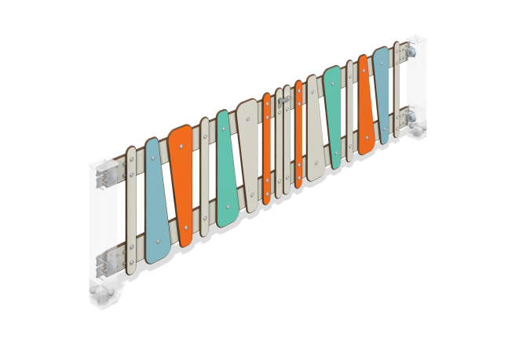

Размеры, мм: | 80x2000x550 | Вес, кг: | 18.289725
Характеристики материалов
Материалы: пластик HPL, металл.
Комплектация: секция – 1 шт.
Секции ограждения выполнены из пластика HPL толщиной 10 мм.
Опорные столбы поставляются отдельно.
Покрытие элементов:
- металл - порошковый цинкогрунт, порошковая краска.

